Koncepce a strategie DDM Ždánice 2025 – 2029

1. Úvod
Koncepce a strategie rozvoje DDM Ždánice stanovuje vize a cíle, které pedagogové plánují učinit v souladu se zásadami vzdělávání a s přípravou dětí na budoucnost. Ukazuje směr vývoje, jakým se chce DDM Ždánice v horizontu 6 let posunout. Je zpracována na základě zjištění aktuálního stavu DDM. Je dokumentem, který je otevřený trendům ve vzdělávání a společnosti. Cílem koncepce je zvýšení kvality výchovy, vzdělávání a celého chodu DDM jako celku. Pro děti je důležité, jak se u nás cítí, a proto je našim cílem vytvořit pro děti prostředí příjemné, klidné, bezpečné, motivující a plné radosti. DDM musí mít neustálý zájem o to, aby každé dítě získalo přiměřenou fyzickou, psychickou a sociální samostatnost v rozsahu svých předpokladů a individuálních možností. Aby ji veřejnost viděla a hodnotila pozitivně. DDM průběžně sleduje informace podstatné pro své další směřování a bude je v aktualizacích koncepce a strategie zohledňovat.
2. Analýza současného stavu

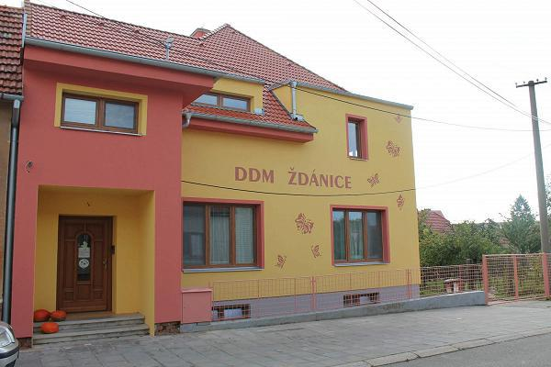

Dům dětí a mládeže je středisko volného času, které je zřizováno obcí Ždánice se sídlem na ulici Sokolská 525 ve Ždánicích. Jeho součástí je táborová základna v katastru Mouchnice Dům dětí a mládeže Ždánice je centrem volnočasových aktivit ve Ždánicích a v okolí. DDM Ždánice nabízí pravidelnou a spontánní činnost zájmového vzdělávání, která probíhá po celý školní rok. Podle povahy jednotlivých činností a věku i možností dětí probíhá v dopoledních i v odpoledních hodinách. Nadále pořádáme letní tábory a letní příměstské tábory. Nedílnou součástí je i doplňková činnost, kdy poskytujeme pobytové služby na táborové základně. Haluzická Hájenka (Mouchnice 126).
Ve školním roce 2025/2026 bylo zapsáno v našich kroužcích dle individuálních 413 účastníků. Aktuálně nabízíme 35 zájmových útvarů.
V roce 2024 se uskutečnily tři příměstské tábory ve Ždánicích, kterých se zúčastnilo celkem 44 žáků.
Pobytových táborů bylo uspořádáno pět. Jeden turnus čtrnáctidenní, tři turnusy osmidenní a jeden turnus pětidenní. Celkem se letních pobytových táborů zúčastnilo 346 žáků základních škol.
DDM sídlí ve starší modernizované budově, která má vybavenou kuchyňku, keramickou dílnu, hernu a dvě učebny. Součástí budovy je oplocený dvůr a zahrada, kde se nachází sklady materiálu pro kroužkovou a táborovou činnost a klubovna. Naši činnost provozujeme také v budově MZŠ Ždánice, v tělocvičně školy, v KD Ždánice, ve Hvězdárně Oldřicha Kotíka ve Ždánicích, v budově Infocentra Ždánice a v naší táborové lokalitě Haluzická Hájenka.
DDM Ždánice také realizuje kroužkovou činnost i v dalších obcích, kam za dětmi dojíždíme. Kroužky vedeme v Archlebově, Věteřově, Čejči, Kyjově a Strážovicích převážně v budovách místních škol, školek a v Čejči také v místní sokolovně.
Kroužková činnost je rozdělena do několika oblastí – sportovní a pohybové kroužky, naučné kroužky, kreativní kroužky a kroužky pro ty, které zajímá příroda. Táborová činnost pak probíhá pobytovou formou na Haluzické Hájence a tábory příměstské pak ve Ždánicích se základnou na DDM.

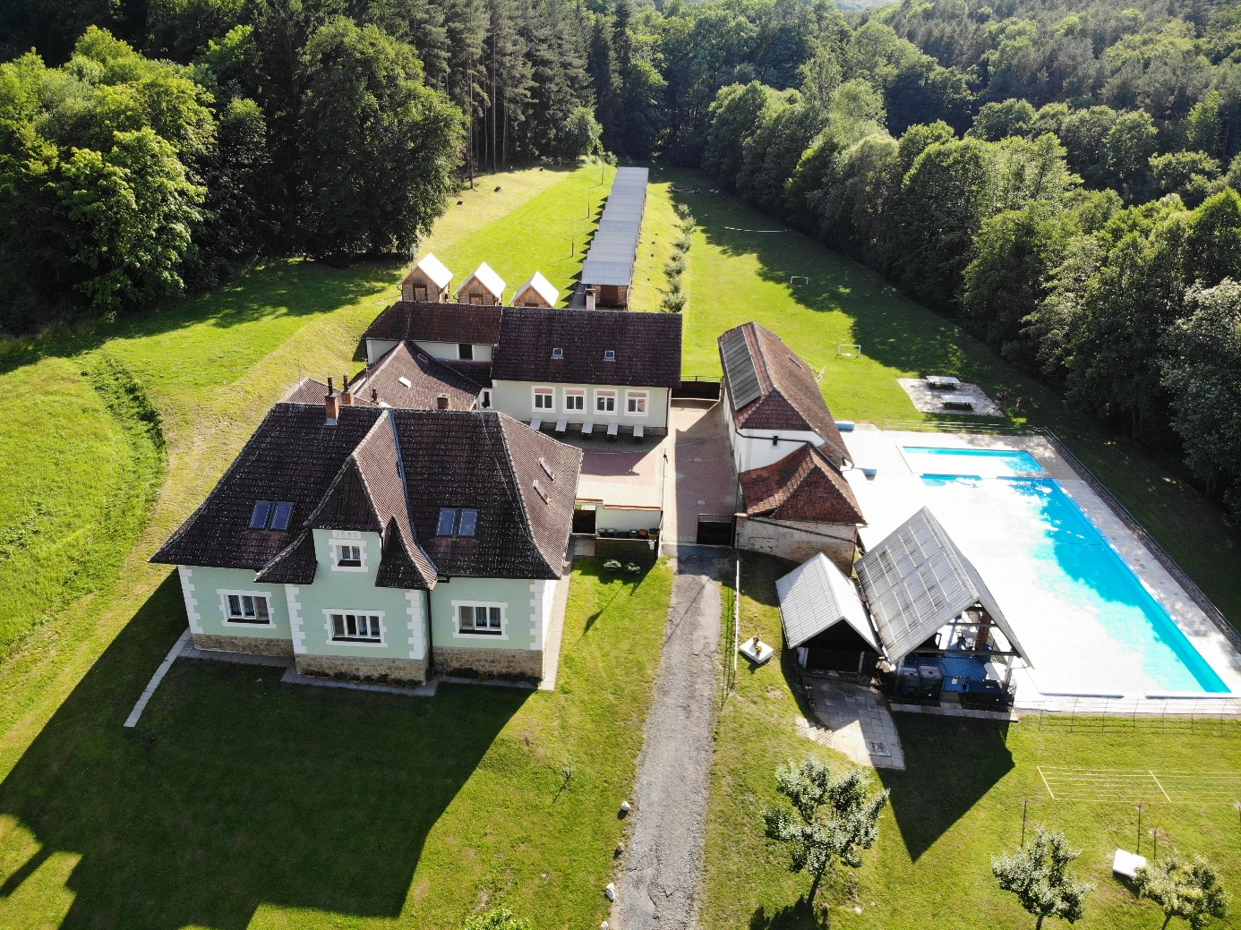
Táborová základna Haluzická Hájenka se skládá z Haluzické hájenky, jídelny, společenské místnosti s krbovými kamny, klubovny, 15 chatek, bazénu o rozměrech 25 × 10 m s hloubkou pozvolně vzrůstající od 1 do 1,5 m a brouzdalištěm pro děti (10 x 4 m hloubka 60 cm). V areálu jsou stoly na stolní tenis, kulečník, ruské kuželky, stolový fotbal, televize a video. Středisko se nachází na rozhraní lesa, pole a louky. Je osamoceno, nejbližší hájenka je vzdálená 2 km. Celková kapacita je 108 osob.
Naše činnost využívá specifika Haluzické hájenky, která je obklopena lesy a je ideální kombinací spojení s přírodou a prakticky nedostupností signálu mobilních operátorů, což přímo vyzývá k prevenci nadměrného používání digitálních zařízení a internetu. Zkrátka tady jsme všichni.
2.1 Oblast materiálně technická a ekonomická
2.2 Oblast personální
Provoz zajišťují dva interní pedagogičtí pracovníci a 13 externích pedagogických pracovníků v pozicích vedoucích zájmových útvarů. Dále jsou zde dva provozní zaměstnanci – školník a uklízečka. Táborovou činnost pak zajišťují zaměstnanci na DPP (programový vedoucí, oddílový vedoucí, zdravotníci, kuchařky a další personál pro zabezpečení chodu naší doplňkové činnosti) v době sezóny, kterých bylo loňském roce 68.
Všichni kmenoví zaměstnanci splňují požadovanou kvalifikaci. Vedoucí kroužků, kteří nemají potřebné vzdělání jsou pravidelně motivováni k jeho doplnění nebo pracují v kooperaci s kmenovým zaměstnancem. Pedagogové aktivně sledují moderní trendy ve výchově a vzdělávání, pravidelně se účastní dalšího vzdělávání pedagogických pracovníků. Jsou iniciativní při tvorbě vlastních didaktických pomůcek a materiálů.
Každý pracovník má přesně stanovenou náplň povinností a je prokazatelně seznámen s individuálními úkoly, za jejichž plnění zodpovídá. Ve DDM je vytvořen informační systém, který zabezpečuje dostatek informací o DDM a jeho aktivitách. Každý rok je vypracován plán akcí.
Vedení vytváří ovzduší vzájemné důvěry a otevřenosti a respektuje názor podřízených. Pro potřeby DDM organizujeme provozní porady, kde konstruktivně řešíme témata a problémy, které se týkají konkrétně chodu DDM a našich potřeb. Ty nejsou pravidelné, ovšem z našeho hlediska jsou stěžejní.
Všichni zaměstnanci DDM tvoří tým, spolupracují podle dohodnutých pravidel, respektují odborné zásady a pravidla profesionální etiky.
2.3 Oblast výchovy a vzdělávání
Základní obsah činnosti DDM byl stanoven tak, aby navazoval na současné trendy ve vzdělávání, respektoval věk, předpoklady, individuální zvláštnosti dětí a byl v souladu s ŠVP. Jednotlivé oblasti vzdělávání reflektují vývoj dítěte, jeho přirozený život, zrání i učení. Tyto oblasti vzdělávání jsou vzájemně propojeny a ovlivňují se. Obsah jednotlivých oblastí se prolíná, prostupuje, vzájemně se podmiňuje a doplňuje.
ŠVP DDM se řídí heslem „Víme jak trávit volný čas“. Tímto programem chceme docílit toho, aby dítě rozvíjelo svou osobnost, utvořilo si kladný vztah k DDM, poznávalo okolní prostředí, seznámilo se s kulturními tradicemi společnosti, posílilo vztah k místu, kam patří, tedy ke svému domovu, rodině a městu. Zaměření DDM vychází z výchovných a vzdělávacích potřeb dětí, z kulturních tradic naší společnosti a ze spolupráce s rodinou.
2.4 Oblast organizační
Organizování činnosti vychází z plánování a řídí se vnitřními normami a směrnicemi. Vnitřní řád vznikl ve spolupráci všech zaměstnanců DDM a bral v úvahu reálné požadavky zákonných zástupců. Jednotliví zaměstnanci mají stanoveny pracovní náplně a každý rok zpracovávají plán práce na školní rok, podle kterého se činnosti v DDM řídí. Kontrolní činnosti zahrnují celou organizační strukturu DDM. Je vypracován MPP v oblasti primární prevence a nežádoucích patologických jevů tak, aby byla zajištěna bezpečnost dětí i zaměstnanců.
2.5 Oblast spolupráce se zákonnými zástupci dětí, kmenovou školou a organizacemi
Zaměstnanci DDM usilují o vytváření vzájemných partnerských vztahů mezi školou a zákonnými zástupci. Vzájemné vztahy zákonných zástupců dětí a zaměstnanců DDM jsou dobré a konstruktivní. DDM informuje zákonné zástupce o programu, který dětem nabízí, a snaží se je zapojit do příprav a realizace činností souvisejících se vzdělávacím obsahem. Zaměstnanci plánují zlepšení v oblasti předávání informací o neplánovaných změnách v organizaci chodu DDM a aktivitách realizovaných v souvislosti se svátky a tradicemi v dostatečném časovém předstihu. Pedagogové informují zákonné zástupce o obtížích dítěte, v případě potřeby konzultují společný postup, či odbornou pomoc.
Spolupráce se školami je na velmi dobré úrovni. Ředitelé škol se o chod DDM zajímají. Umožňuje využití učeben, podporují vzájemné pozitivní vztahy a dobré klima škol a DDM.
Na dobré úrovni je rovněž spolupráce se zřizovatelem po stránce finanční podpory i podpory vzájemné spolupráce DDM s organizacemi města.
3. Silné stránky DDM
- Kvalitní pedagogický sbor sledující moderní trendy ve výchově a vzdělávání
- Dobré vztahy mezi zaměstnanci, týmová spolupráce
- Příznivé klima v DDM, rodinná atmosféra
- Spolupráce s vedením škol, kde probíhá naše činnost
- Aktivní přístup pedagogů ke svému profesnímu rozvoji, DVPP, samostudium
Slabé stránky DDM
- Nemožnost regulace teploty radiátorů
- Malý počet kmenových zaměstnanců
- Nezajištěná bezbariérovost
- Zastaralá elektroinstalace v celé budově
Příležitosti DDM
- Podpora a aktivní zájem zřizovatele ve financování oprav, modernizace komplexu
- Lokalita budovy DDM, blízkost parku
- Blízkost ZŠ, možnost využití učeben
- Široké spektrum možností spolupráce se zákonnými zástupci dětí
- Aktivita a otevřenost subjektů města, neziskových organizací, spolků
Rizika (hrozby) DDM
- Tropické dny, přehřáté třídy a místnost k odpočinku dětí
- Zvýšená administrativní zátěž pedagogů a vedení školy
- Navyšování cen energií, spotřebního materiálu, inflace
- Covid-19, jiná onemocnění
4. Vize DDM
4.1 Oblast materiálně technická a ekonomická
Chceme vybudovat DDM, který je v rámci svých možností plně materiálně vybaveny tak, aby vyhovovala hygienické i bezpečnostní stránce a aby se v ní mohly děti vzdělávat co nejlépe. Chceme průběžně vybavovat DDM a táborovou základnu novými, moderními pomůckami a pracovat na zlepšení prostředí. Chceme se snažit operativně řešit opravy, údržbu a nákup materiálu plynoucí z aktuálních potřeb. Chceme hospodárně nakládat s finančními prostředky tak, abychom získali co nejlepší efektivitu při čerpání rozpočtu DDM.
4.2 Oblast personální
Chceme mít v DDM i nadále kvalitní, obětavé a spokojené zaměsrnance s profesionálním jednáním, s citlivým přístupem k dětem, zákonným zástupcům i veřejnosti, které si stále rozvíjejí pedagogické dovednosti, odborné znalosti a sledují trendy ve vzdělávání. Chceme i nadále podporovat profesní růst pedagogů a jejich aktivní přístup k získávání nových inspirací v oblasti výchovy a vzdělávání dětí a vlastní tvorby didaktických pomůcek a materiálů. Chceme udržet kvalitu týmu, který spolu úzce spolupracuje a tím vytváří dobré klima školy. Chceme zajišťovat specializované služby ve spolupráci s příslušnými odborníky.
4.3 Oblast výchovy a vzdělávání
Základem veškerého dění v DDM je kvalitní Školní vzdělávací program, jehož cílem je zkvalitnění výchovně vzdělávacího procesu. Ve školním roce 2025/2026 začneme pracovat dle aktualizovaného ŠVP. Chceme ho ověřit v praxi. Chceme dětem poskytovat kvalitní vzdělávání zaměřené na aktivní dovednosti dětí a uplatnitelnost v každodenním životě. Nadále využívat krásné prostředí v okolí DDM a Haluzické hájenky při vzdělávání k trávení volného času, probouzet v dětech zájem o přírodu a okolí bydliště.
4.4 Oblast organizační
Organizování musí vycházet z plánování a řídit se vnitřními normami a směrnicemi. Hlavními organizačními pilíři budou nadále ŠVP, vnitřní řád, plán práce a stanovené pracovní náplně všech zaměstnanců. Chceme v organizaci chodu DDM respektovat měnící se okolnosti, individuální potřeby dětí a umožnit pedagogům plně se věnovat dětem.
4.5 Oblast spolupráce se zákonnými zástupci dětí, kmenovou základní školou a organizacemi
Chceme pokračovat v kvalitní propagaci práce DDM na veřejnosti. Rozvíjet spolupráci se zákonnými zástupci dětí. Rozvíjet nastavený způsob komunikace, nadále podporovat neformální setkávání dětí, pedagogů, vedoucích a zákonných zástupců, podporovat setkávání s odborníky. Ve spolupráci s místními spolky a organizacemi vytvářet nabídku zajímavých aktivit. Zapojovat se do života města. Pokračovat v úspěšné spolupráci se zřizovatelem DDM, v podpoře vzdělávání a v zajišťování materiálních podmínek pro vzdělávání.
5. Stanovení cílů a kritérií
5.1 Oblast materiálně technická a ekonomická
Cíle:
- Efektivně, úsporně a účelně hospodařit s přidělenými prostředky a s prostředky z doplňkové činnosti
- S realizací jednotlivých úkolů postupovat dle plánů
- Získávat pro uvedené plánované cíle veřejnost
- Spolupracovat se zřizovatelem
Kritéria: Zkvalitnění materiálního vybavení školy a jeho prostředí. Prostředí DDM je bezpečné a podnětné pro výchovu a vzdělávání dětí. Odraz v kladném hodnocení ze strany dětí, zaměstnanců a zákonných zástupců dětí.
5.2 Oblast personální
Cíle:
- Podporovat další vzdělávání pedagogických pracovníků, které bude vycházet z cílů a potřeb DDM a které bude škola využívat ke zlepšení své práce
- Motivovat pedagogy k sebevzdělávání, zajišťovat vzdělávací akce na míru a vést zaměstnance ke vzájemné spolupráci
- Udržet dostatečný počet pedagogů
- Zajišťovat pro zaměstnance vhodné materiální a pracovní podmínky
- Podporovat trvale přátelskou pracovní atmosféru a týmovou spolupráci mezi zaměstnanci DDM
- Získat pro spolupráci ve výchovně vzdělávacím procesu odborníky zajišťující specializované služby
Kritéria: Dostatečný počet provozních zaměstnanců a kvalitních, plně kvalifikovaných pedagogů a vedoucích, kteří se chtějí nadále vzdělávat, vzájemně spolupracují v rámci zajištění specializovaných služeb dětem s odborníky.
5.3 Oblast výchovy a vzdělávání
Cíle:
- Mít kvalitně zpracovaný ŠVP, srozumitelný pro pedagogy i zákonné zástupce dětí, dobře uchopitelný a ověřený v praxi
- Vytvořit DDM, která doplňuje rodinnou výchovu, vychovává a vzdělává děti podle jejich individuálních možností, pěstuje jejich důvěru ke světu a podporuje radost ze života
- Vytvářet ovzduší klidu, pohody a bezpečí
Kritéria: Spokojené, dobře se rozvíjející děti, které se cítí v prostředí DDM a jejího blízkého okolí bezpečně, jsou v rámci svých možností fyzicky, psychicky a sociálně samostatné, odolné a vyrovnané.
5.4 Oblast organizační
Cíle:
- Ověřit kvalitu dokumentace DDM; ŠVP, vnitřní řád, plán práce DDM
- Ověřit efektivitu náplně práce zaměstnanců a individuálních úkolů pedagogů
- Udržovat dostatečný počet pedagogických a provozních zaměstnanců
- Pružně reagovat na měnící se situace a předávat informace o změnách včas všem zaměstnancům, zákonným zástupců dětí a dalším zúčastněným aktérům
Kritéria: Dobré zajištění chodu školy, dodržování všech vnitřních předpisů a směrnic, dodržování školního řádu školy ze strany zaměstnanců i zákonných zástupců dětí.
5.5 Oblast spolupráce se zákonnými zástupci dětí a organizacemi
Cíle:
- Seznámit zákonné zástupce s obsahem ŠVP, s možností jejich aktivní účasti v jeho realizaci
- Včas zákonné zástupce informovat o dění v DDM v rámci plánu akcí
- Zapojit do dění DDM co nejvíce zákonných zástupců
- Nabízet odbornou a lidskou pomoc rodičům, vycházet vstříc jejich oprávněným požadavkům
- S realizací jednotlivých úkolů postupovat dle plánů
- Získávat pro uvedené plánované cíle veřejnost
- Spolupracovat se školami a školkami
- Spolupracovat se zřizovatelem
Kritéria: Aktivní zapojení zákonných zástupců do života DDM, kladné hodnocení ze strany zákonných zástupců a veřejnosti. Pestré spektrum spolupráce s organizacemi města.
6. Plán úkolů
6.1 Oblast materiálně technická a ekonomická
Střednědobý plán
- Zakoupení nového ložního prádla
- Zakoupení relaxačních vaků
- Oprava žaluzií
- Zakoupení boxů na ukládání hraček
- Stanovit harmonogram práce při modernizaci budovy DDM
Dlouhodobý plán
- Dobudování dvora a rekonstrukce garáží – chodníky a hrací plocha
- Pořízení klimatizace do tříd v přízemí
6.2 Oblast personální
- Systematicky hodnotit práci pedagogů, poskytovat jim pravidelně zpětnou vazbu k jejich práci, společně plánovat jejich další profesní rozvoj
- Vypracovat plán dalšího vzdělávání pedagogických pracovníků na školní rok vycházejících ze systematického hodnocení jejich práce a zpětné vazby ze strany vedení školy, jejich vlastní reflexe a potřeb
- Předávat si vzájemně nové informace, poznatky, náměty, materiály z absolvovaného DVPP, které jsou pro všechny přínosné
- Efektivně nakládat s finančními prostředky a poskytnout finanční podporu pedagogům na nákup materiálu, který smysluplně využijí při výchovně vzdělávací práci s dětmi
- Aktivně se podílet na plánování výchovně vzdělávací práce DDM, přicházet s vlastními nápady, iniciativou
- Nadále upevňovat a rozvíjet kladné vztahy mezi provozními a pedagogickými zaměstnanci, podporovat jejich setkávání i mimo pracoviště, během společných akcí
6.3 Oblast výchovy a vzdělávání
- Ověřit kvalitu aktualizovaného ŠVP v praxi
- Slavit a prožívat s dětmi svátky a tradice naší společnosti, zapojit do příprav zákonné zástupce dětí
- Využívat možnosti finanční podpory zřizovatele a možností města, sportovní hřiště, areály
- Využívat blízkost městské knihovny, nadále spolupracovat v rámci projektů
- Vést k děti k samostatnosti v sebeobsluze, udržování pořádku ve věcech, péči o prostředí
- Využívat metody a formy práce, v nichž dětem nepředkládáme již hotové poznatky, ale ke kterým dospějí svou vlastní činností
- Zajistit dostatečný prostor pro spontánní hry dětí, umožnit dětem hru přerušit a dokončit
- Zařazovat badatelsky orientované vyučování podporující rozvoj environmentální senzitivity
- Využívat blízkost městského parku k rozvíjení pohybových dovedností dětí a rozvoji environmentální senzitivity
- Účastnit se akcí pořádaných městskými organizacemi, spolky
6.4 Oblast organizační
- Aktualizovat vnitřní řád dle platné legislativy, potřeb a zjištění DDM, dětí a jejich zákonných zástupců
- Aktualizovat plán práce DDM na základě potřeb, námětů pedagogů a zákonných zástupců
- V případě nenadálých změn, či podnětů ze strany zaměstnanců svolávat provozní porady i na jejich popud
- Pravidelně aktualizovat webové stránky školy
- Věnovat náležitou pozornost aktuálnosti informací poskytovaných veřejnosti
6.5 Oblast spolupráce se zákonnými zástupci dětí, kmenovou školou a organizacemi
- Pořádat společné akce se zákonnými zástupci dětí
- Využít nápadů a možností ze strany zákonných zástupců v oblasti spolupráce, pořádání besed a neformálních setkáních
- Vystupovat na akcích pořádaných městem, zúčastňovat se akcí, soutěží, projektů v rámci města
- Navázat spolupráci s odborníky dle konkrétních specializovaných potřeb dětí na základě zájmu zákonných zástupců
7. Závěr
Na koncepci rozvoje DDM se aktivně podíleli zaměstnanci DDM a vedení. Koncepce a strategie DDM je vypracována na základě vize a analýzy současného stavu. Podklady pro analýzu současného stavu jsme získali formou dotazníku a dotazování. Z výsledku jsme vyvodili závěry a získané poznatky využili jako východisko pro celý proces tvorby. Dílčí cíle byly dále projednány na poradě. Všichni aktéři byli s obsahem seznámeni. Koncepce rozvoje DDM je přístupná veřejnosti.

1. 9. 2025
Mgr. Roman Klimek

